

Università degli Studi di Salerno

Dipartimento di informatica

EcoCoin

Progetto di Interazione Uomo-Macchina

*La mascotte creata da noi, Yummi*

*Terzo Assignment*

**1)Descrizione dei pattern utilizzati**

Recandoci sul sito [http://ui-patterns.com](http://ui-patterns.com/) abbiamo analizzato le varie idee e alternative progettuali per la nostra interfaccia. Ci siamo quindi soffermati su alcuni patterns che abbiamo ritenuto adatti per la nostra interfaccia.

Tra i pattern analizzati vi sono i seguenti:

**Hamburger menu**

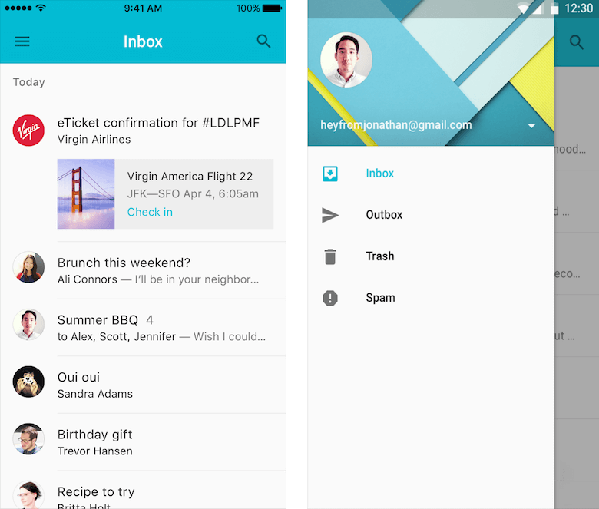

Questo tipo di design è molto comune sui dispositivi mobili, in cui lo spazio sullo schermo è davvero molto piccolo. Proprio per il fatto che il nostro sistema verrà utilizzato su un dispositivo mobile, abbiamo deciso di utilizzare questo design pattern.

**Colore delle righe alternate**

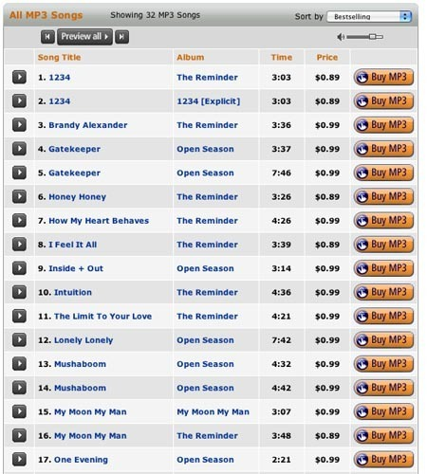

Visto che nel nostro sistema i dati presenti nelle tabelle saranno spesso simili tra loro, è utile utilizzare questo design pattern. Quando infatti ci sono molti dati in una tabella o i dati sono spesso simili tra loro, è opportuno alternare il colore delle righe in modo tale da evitare che l’utente si confonda.

**Menù a scelta rapida** (shortcut dropdown)

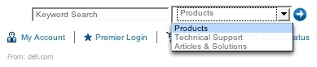

Esso permette all’utente di accedere ad alcune funzionalità in maniera semplice e veloce. Verrà utlizzato in EcoCoin nelle diverse situazioni in cui si richiede di effettuare delle scelte tra una serie di opzioni disponibili.

**Modal page**

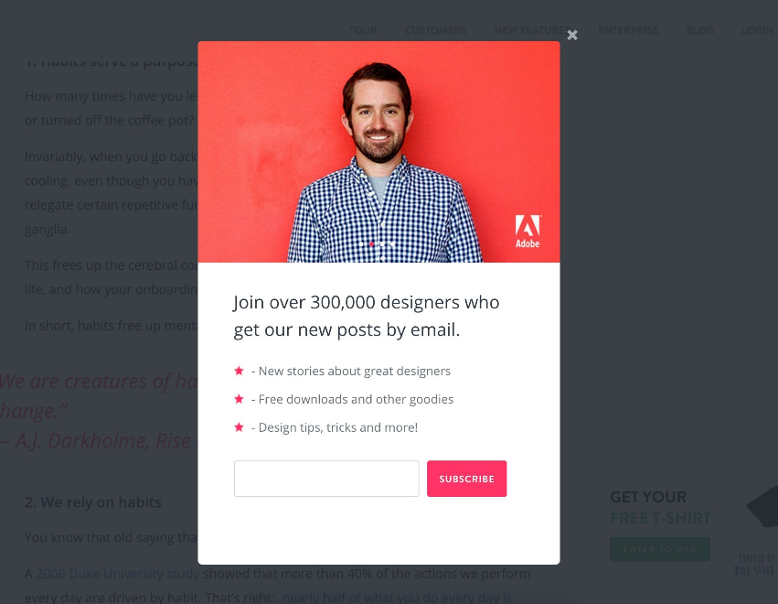

Questo pattern viene utilizzato quando si vuole ottenere la piena attenzione dell’utente mentre compie delle azioni. Nel nostro caso lo utilizzeremo per far inserire input importanti all’amministratore, senza i quali non può completare la sua azione.   
  
**Thumbail**



Utilizzare un’anteprima delle immagini invece che la loro dimensione reale, oltre che a risparmiare connessione dati, permette di risparmiare lo spazio occupato sullo schermo del dispositivo. Nel nostro sistema abbiamo utilizzato questo pattern proprio per quest’ultimo motivo. Inoltre, l’amministratore o l’operatore ecologico che vorrà visualizzare l’immagine potrà scegliere quale scaricare valutandola dall’anteprima, risparmiando così tempo per il download dell’immagine.

**Walkthrough (Procedura dettagliata)**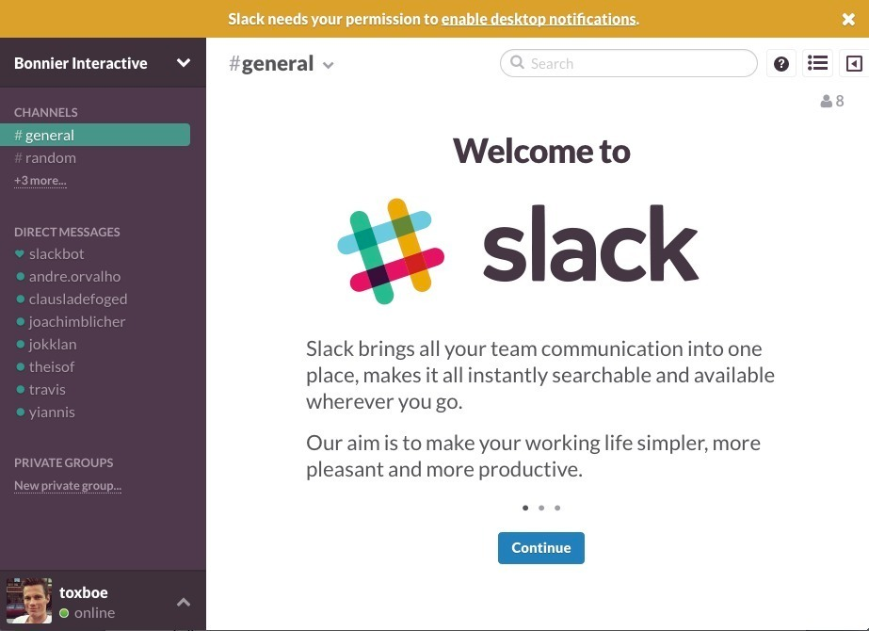

Un utente che utilizza per la prima volta un EcoCompattatore, potrebbe non essere a proprio agio, non conoscere le sue funzionalità e come interagire con esso. Questo pattern è stato scelto per avvicinare l’utente al mondo di EcoCoin e per istruirlo sul come si utilizzino gli EcoCompattatori.

**FAQ (Frequently Asked Question)**

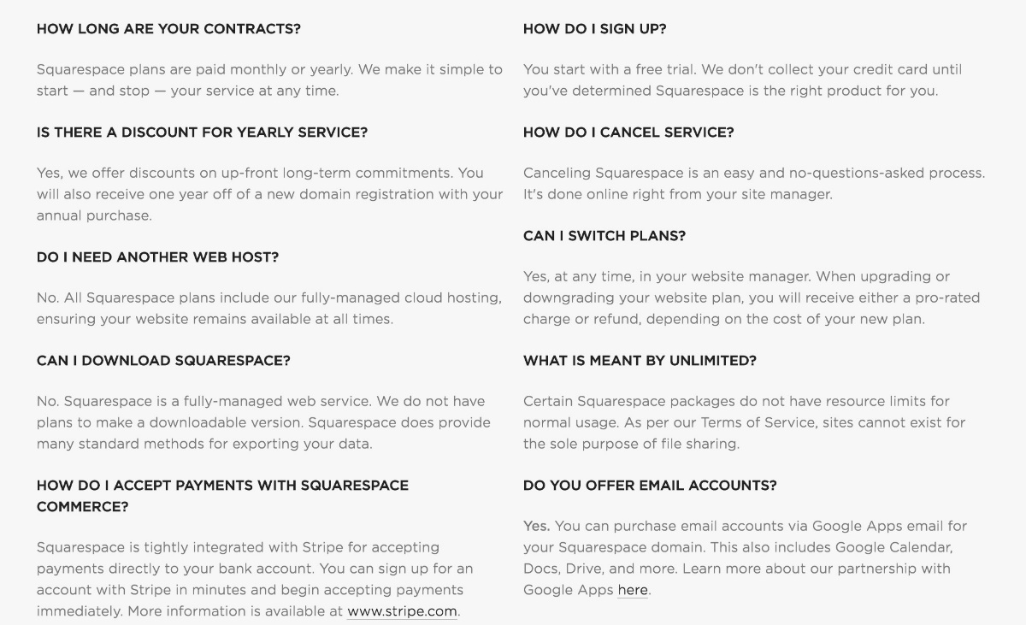

Gli utenti, quando si trovano ad utilizzare un sistema per la prima volta, si pongono molte domande. Molto spesso queste domande sono poste da una grossa quantità di utenti e per questo abbiamo deciso di includere nel nostro sistema le FAQ. Attraverso le FAQ, un utente novizio del nostro sistema sarà in grado di comprenderne a pieno il suo funzionamento.

**Icon and label**

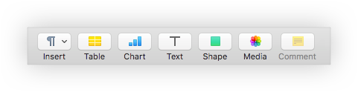

Un’icona può essere interpretata in mille modi, mentre solo un label può risultare ambiguo. È per questo che abbiamo deciso di utilizzare nel nostro sistema il design pattern “Icon and label”. Questo design pattern permette di unire i vantaggi dei due approcci e quindi una migliore interazione tra utente e sistema.

**2)Valutazione del design**

Il testing è stato effettuato su 3 persone reali. In principio avevamo realizzato degli sketches della nostra interfaccia. Dopo un meeting tra tutti i componenti del gruppo abbiamo apportato delle leggere modifiche e ciò rappresenta la seconda iterazione. Infine, dopo l’incontro con le persone che hanno deciso di aiutarci, abbiamo effettuato ulteriori modifiche seguendo i loro consigli.

Utilizzando la tecnica del mago di Oz, abbiamo simulato la risposta del sistema che sarà poi implementato, nelle varie azioni di questo utente.

Per la scelta delle persone abbiamo proseguito nel seguente modo:

* Marco e Claudia sono due nostri amici reali che studiano nella nostra stessa università e a cui abbiamo chiesto aiuto mostrando il nostro lavoro. Ci siamo incontrati un pomeriggio dopo le lezioni e dedicando 30 minuti a ciascuno di loro abbiamo testato le varie caratteristiche di EcoCoin.
* Il signor Andrea è invece un funzionario del comune di Fisciano. Due componenti del gruppo si sono recati presso la sede comunale ed esposto il nostro progetto. Con molta cordialità il signor Andrea ha accettato di aiutarci e dato alcuni importanti consigli.

N.B. Per tutelare la privacy degli intervistati, sono state utilizzate delle foto non reali.



La prima persona con cui abbiamo testato EcoCoin è Marco, un ragazzo molto attivo nel sociale che ha accolto con grande entusiasmo la nostra richiesta.

Marco è molto giovane e ha familiarità con le tecnologie correnti e l’utilizzo del nostro sistema è risultato per lui molto semplice.

Dalla schermata iniziale inserisce negli appositi campi la propria username e password. Il sistema, dato che ha inserito correttamente le informazioni richieste, lo rimanda in una nuova schermata.

Essendo il primo acceso, egli ha un credito pari a 0,00 euro. Inizia a navigare tra il sistema, e accede alle varie sezioni. Ad esempio, effettua una ricerca del punto di raccolta più vicino, poi torna indietro e prova a riciclare i rifiuti. Egli ha mostrato una certa dimestichezza nell’utilizzare il sistema, non ha mostrato alcuna incertezza ed ha portato a termine le operazioni senza alcun problema. Infine, ha provato a consultare il calendario del conferimento rifiuti. Anche qui non ha riscontrato grossi problemi, ma ci ha fatto notare che il giorno (19 Novembre ad esempio) posto in primo piano non presenta il giorno della settimana corrispondente e che non suggerisce in alcun modo che quel giorno è la data odierna.



La seconda persona è Claudia, una studentessa dell’università di Salerno. Anche lei, essendo molto giovane, ha familiarità con le tecnologie correnti e con il mondo digitale.

Le abbiamo chiesto di inserire le proprie credenziali e di fare due tentativi: uno in cui esse siano corrette e un altro in cui almeno uno dei due campi è errato.

Claudia non è rimasta molto turbata da questa seconda situazione, ma anzi, è riuscita subito a tornare indietro nella pagina di login, e quindi ad effettuare correttamente il login.

A questo punto, le abbiamo chiesto di accedere alle varie sezioni della schermata e di compiere le azioni che ritenesse necessarie per la sua navigazione. Quello che ha fatto è navigare tra le varie sezioni senza riscontrare grossi problemi e tornando indietro con facilità. L’unica difficoltà incontrata dall’intervistata è stato l’accesso tramite QRCode, in quanto, nonostante sia posto in altro a destra della schermata, secondo lei non è ben chiara la sua funzione. La scritta “accedi” infatti l’ha confusa.



L’ultimo intervistato è stato Andrea, impiegato del comune di Fisciano sulla mezza età.

Prima di iniziare abbiamo esposto i principali punti e idee alla base del nostro sistema e incuriosito ha accettato di aiutarci nel testare EcoCoin.

Andrea ha effettuato correttamente il Login e accede alla pagina principale dell’amministratore. Gli abbiamo chiesto di effettuare delle operazioni che potrebbero coinvolgere il suo lavoro in futuro.

La prima operazione da lui effettuata è stata modificare il calendario di conferimento dei rifiuti, cosa che gli è riuscita in maniera molto semplice.  
Ha avuto alcuni problemi invece con le altre schermate: innanzitutto gli abbiamo dovuto indicare noi che alcuni elementi del profilo del comune erano cliccabili. Infatti, lui non è riuscito ad individuarli. Avendogli fatto usare sia l’interfaccia dell’utente che quella dell’amministratore, nel passare da una schermata principale ad un'altra si è trovato disorientato. Secondo lui sarebbe utile mantenere uno stile coerente tra i profili utente.

**3)Lista delle modifiche**

Per definire le priorità è stata definita una scala composta da 3 livelli:

1. Priorità ALTA
2. Priorità MEDIA
3. Priorità BASSA

La prima categoria corrisponde a requisiti fondamentali che necessitano di essere modificati (totalmente o in parte) oppure di essere aggiunti al sistema poiché non presenti.

La seconda categoria corrisponde a requisiti importanti ma non critici, ossia il cui funzionamento non coinvolge le operazioni principali di EcoCoin

La terza categoria corrisponde a requisiti opzionali, introdotti solitamente per attrarre nuovi utenti oppure per aggiungere nuove caratteristiche.

Priorità alta:

* Ristrutturare i profili utente, in modo da mantenere una certa coerenza tra tutte le categorie di utenti.
* Aggiustare il profilo dell’amministratore, in modo tale che gli elementi cliccabili siano più visibili.

Priorità media

* Sistemare la descrizione del pulsante che permette di accedere all’ecocompattatore nel profilo utente.

Priorità bassa:

* Aggiunta funzionalità social: cliccando l’icona di un social network (Facebook, Instagram o Twitter) si viene riportati sul proprio account corrispondente con cui condividere informazioni inerenti il contesto EcoCoin.
* Aggiungere, oltre alla sezione FAQ, una guida “animata” per gli utenti meno esperti.

**4)Lavoro svolto dai membri del gruppo**

|  |  |  |  |  |
| --- | --- | --- | --- | --- |
|  | Prototipo | Descrizione pattern | Valutazione design | Lista modifiche |
| Capriglione Francesco | 0 | 0 | 0 | 0 |
| D’Auria Aldo | 0 | 0 | 0 | 0 |
| De Falco Daniele | 0 | 0 | 0 | 0 |
| Iacovazzo Giovanni | 0 | 75% | 75% | 75% |